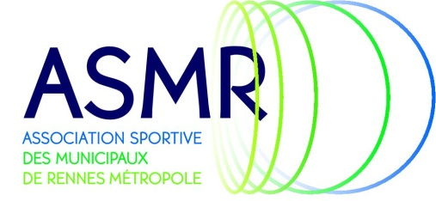

2è Édition du MOULES-FRITES au profit du Téléthon 2019
Ouvert à Tous
L'ASMR organise le jeudi 17 octobre la 2è soirée Moules-Frites au profit du Téléthon.
Cette soirée ouverte à Tous, se tiendra à la salle ASMR plaine de Baud , rue Jean-Marie Huchet à partir de 19h00.
Inscription sur réservation à retourner avant le 09 octobre au siège de l'ASMR 7, rue de Viarmes.
12,50€ par personne, 8€ pour le enfants – 12 ans.
Merci de votre implication.

Téléthon 2019 – Moules-Frites - ASMR
NOM : Prénom :

Service : n° Téléphone

Nombre de personnes Montant 12,50€ x = €
Kir – Moules-Frites – Gâteau. ( la boisson est à régler sur place)
Chèque libellé à l'ordre du Trésorier ASMR

